Bài kiểm tra

Chú ý: Sinh viên bắt buộc phải lưu bài theo đúng yêu cầu sau:

1. Đặt tất cả các file của Question 1 vào thư mục Templates (trong thư mục HTML5CSS3).
2. Đặt tất cả các file của Question 2 và Question 3 vào thư mục HTML5CSS3.

**Nếu không tuân thủ yêu cầu nào, thì phần bài làm tương ứng sẽ không được chấm.**

# Question 0:

Tạo thư mục có tên HTML5CSS3 trong thư mục do người trông thi chỉ định, sau đó sử dụng DWCS6 tạo một Site như hình dưới đây:

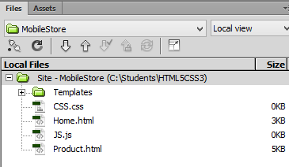

# Question 1:

Thiết kế một template như hình sau:

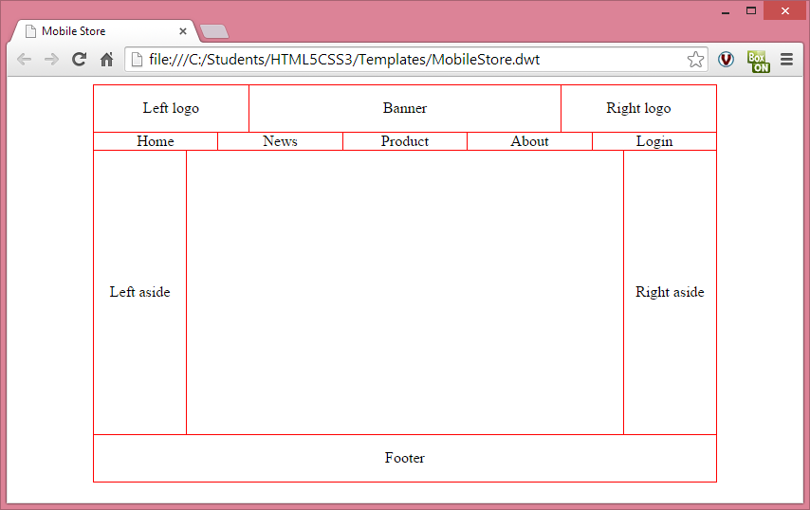

Vùng Article đặt Editable Region

**Các yêu cầu:**

1. Độ rộng toàn bộ template là 80% và template phải được đặt ở chính giữa trình duyệt.
2. Phải sử dụng các phần tử cấu trúc ngữ nghĩa của chuẩn HTML5 để tạo (không được dùng thẻ <table> và <div>) nếu không phần này sẽ không được chấm điểm.
3. Đặt Editable Region cho vùng Article.
4. Đường viền bao quanh tất cả các khối là red, màu chữ là blue.
5. Màu nền của phần menu là pink.
6. Thiết lập liên kết đến trang Home.html cho mục Home, và liên kết đến trang Product.html cho mục Product.
7. Khi di chuột qua mục nào của menu thì màu nền chuyển thành mầu yellow, màu chữ thành red. Khi di chuột ra ngoài, mầu chữ và mầu nền được trả lại giá trị ban đầu.
8. Tất cả các đường viền phải là nét đơn 1px (nếu độ dầy từ 2px trở lên không được tính điểm).

# Question 2:

Dùng template đã tạo trong câu 1 để tạo trang home.html với nội dung như sau:

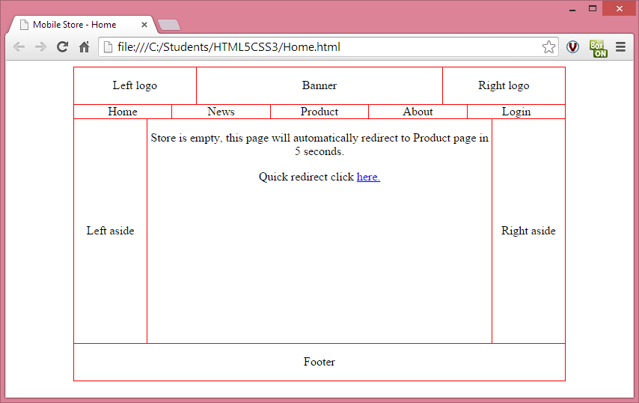

**Yêu cầu:**

* Nếu người dùng không click vào “here” thì trang sẽ tự động chuyển sang trang Product.html sau 5 giây.
* Nếu click vào “here” chuyển ngay lập tức đến Product.html.

# Question 3:

Dùng template đã tạo trong câu 1 để tạo trang Product.html với nội dung như sau:

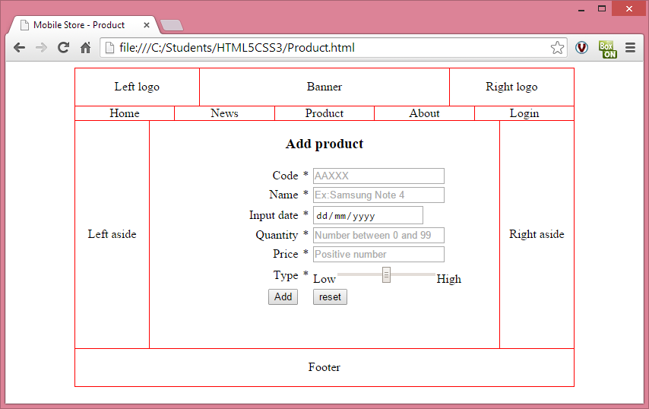

**Các yêu cầu:**

1. Chỉ được dùng các phần tử cấu trúc ngữ nghĩa để thiết kế form (không dùng thẻ <table>, <div>).
2. Khi click vào nút reset thì tất cả nội dung được đặt lại trạng thái ban đầu.
3. Khi click vào nút add thì kiểm tra dữ liệu theo các yêu cầu sau:
   1. Tất cả các trường có dấu * không được để trống.
   2. Khi ô nào có focus thì đổi mầu nền thành mầu pink.
   3. Code: phải có 5 ký tự, 2 ký tự đầu là chữ cái hoa, 3 ký tự sau là số.
   4. Name: Phải có ít nhất 2 từ, chữ cái đầu mỗi từ phải là chữ hoa hoặc số.
   5. Quantity: phải là số nguyên dương lớn hơn bằng 0 và nhỏ hơn bằng 99.
   6. Price: phải là một số dương.
   7. Type: phải là 1 số trong khoảng từ 1 đến 5.
   8. Nếu không có lỗi gì thì hiện thông báo “Done!”.